Chorchronik 2022



Covid 19!

Auch das Jahr 2022 war anfangs geprägt von der Pandemie. Es gab viele Infektionen, doch Impfung Erkrankung haben zu einer hohen Immunisierungsrate geführt, sodass die Fälle relativ harmlos verliefen. So konnte allmählich das öffentliche Leben wieder gewohnte Formen annehmen.
Für das abgesagte Jubiläumskonzert anlässlich des 140-jährigen Bestands war aber doch zu wenig Zeit.

Aufsteirern
Am 18. Sept. 2022 waren wir eingeladen, am größten steirischen Brauchtumsfest dem „Aufsteirern“ in Graz teilzunehmen.
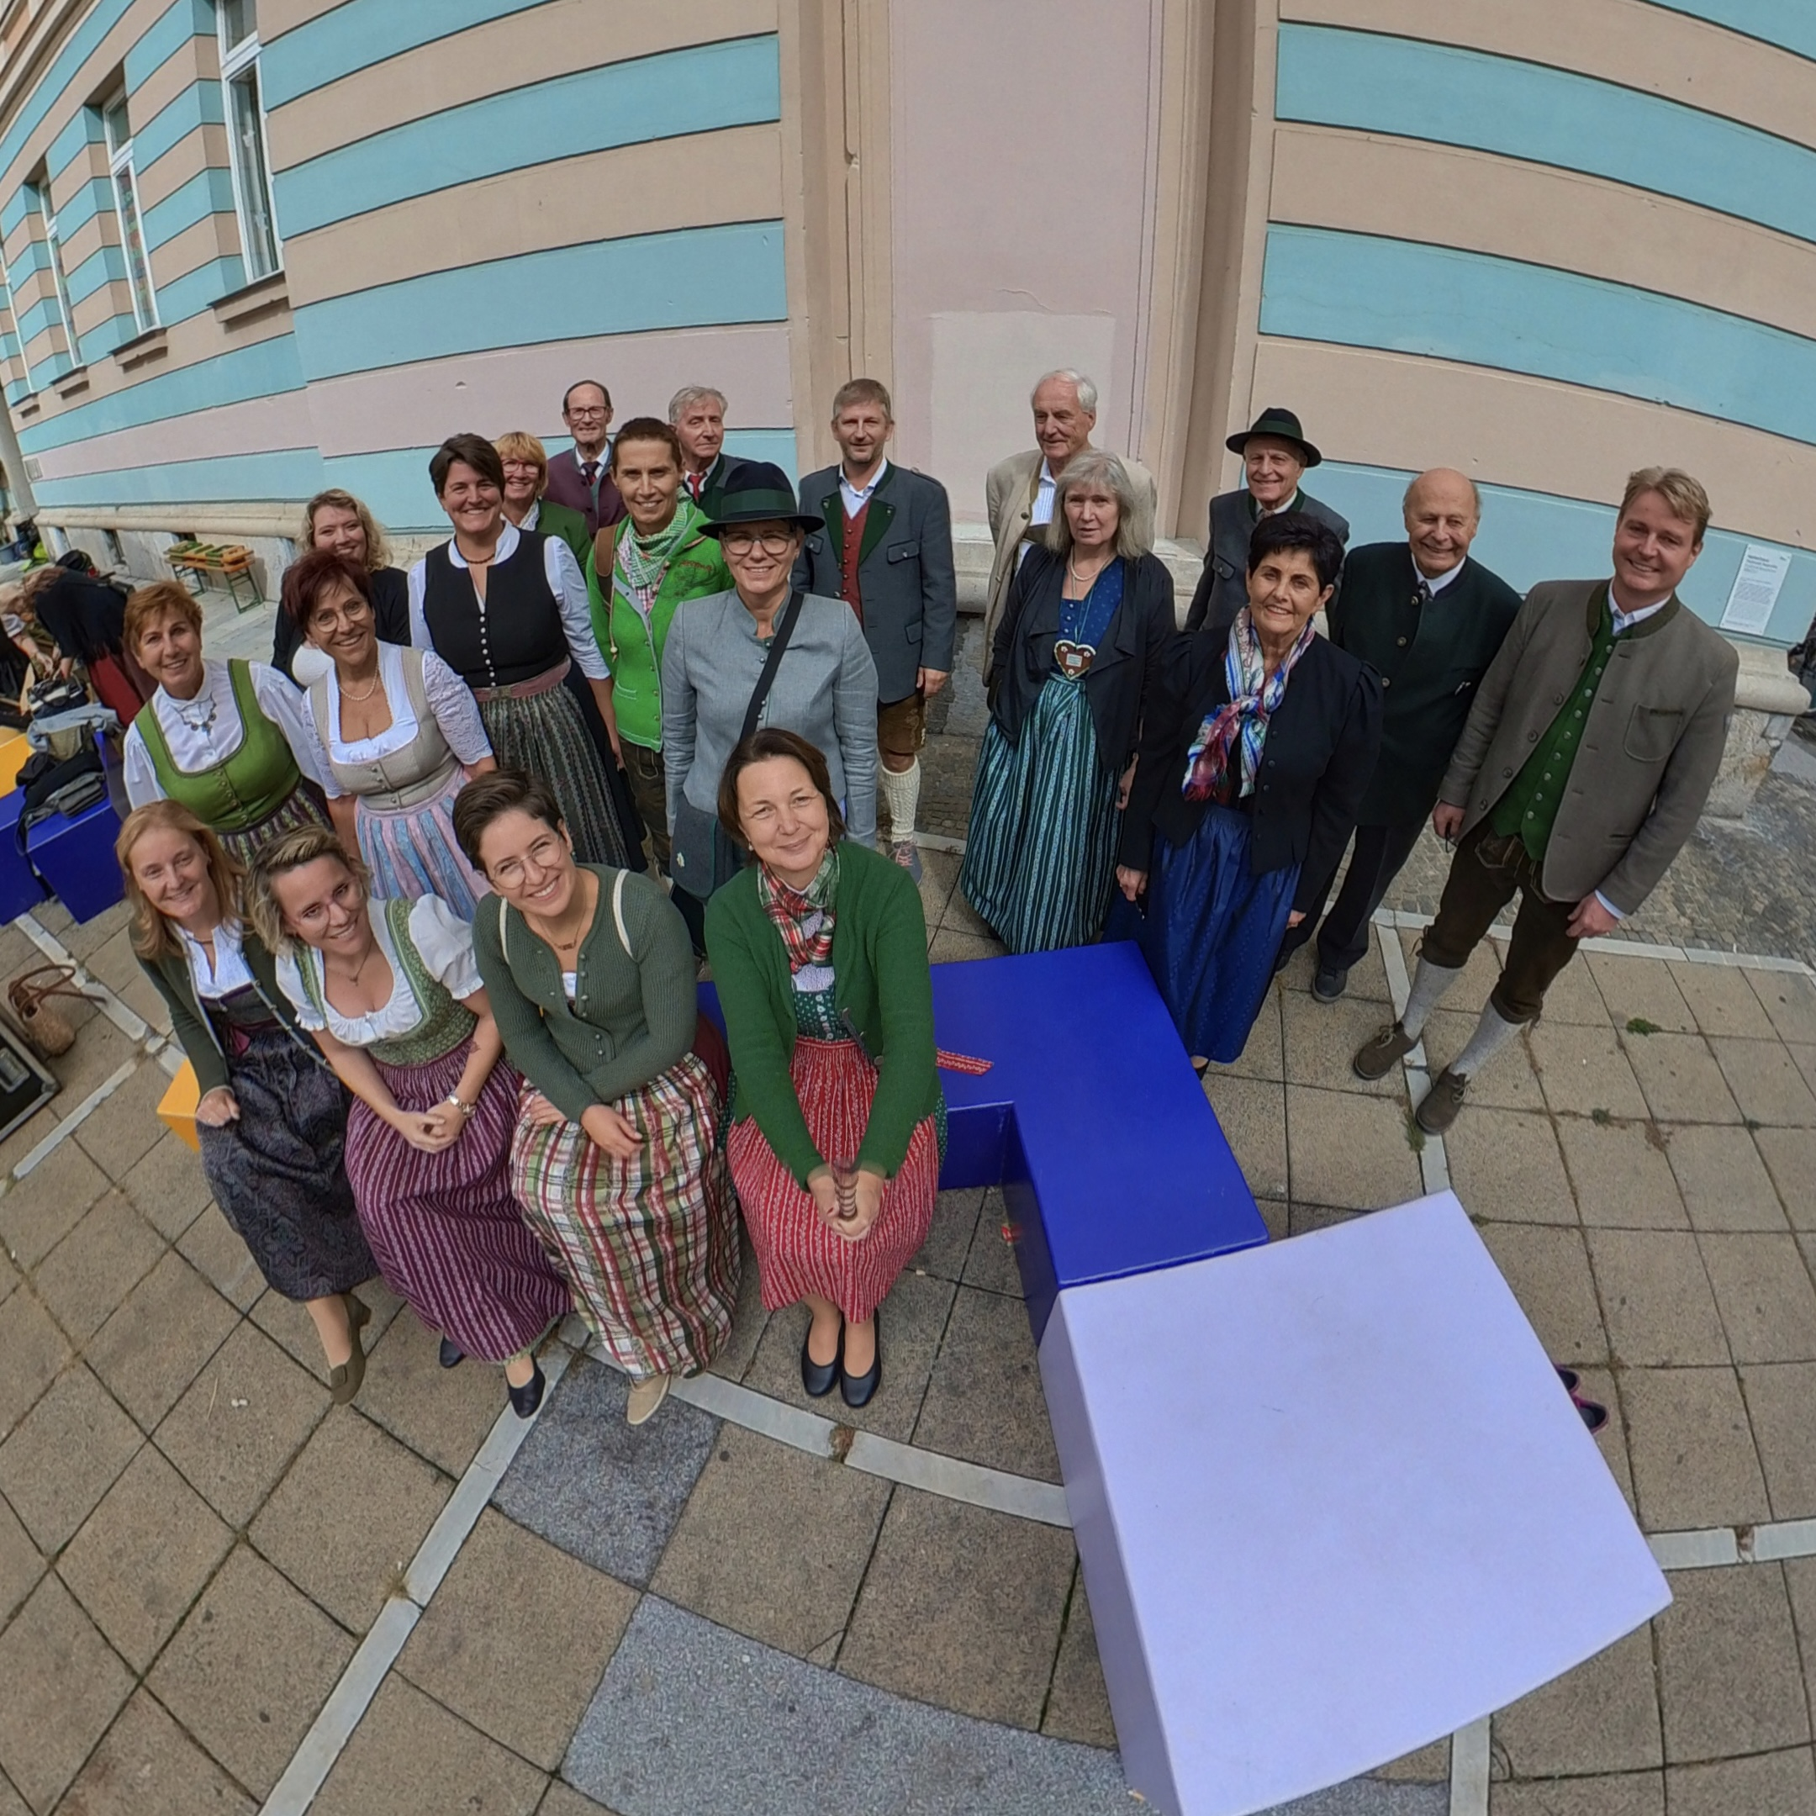
Wir fuhren um 9:00 Uhr gemeinsam mit dem Bus nach Graz.
Da nach der Ankunft noch freie Zeit blieb, konnten wir ein wenig am bunten Treiben dieses „Volksfestes“ teilnehmen ehe um 13:30 Uhr auf der Bühne des Tummelplatzes unser Auftritt begann.
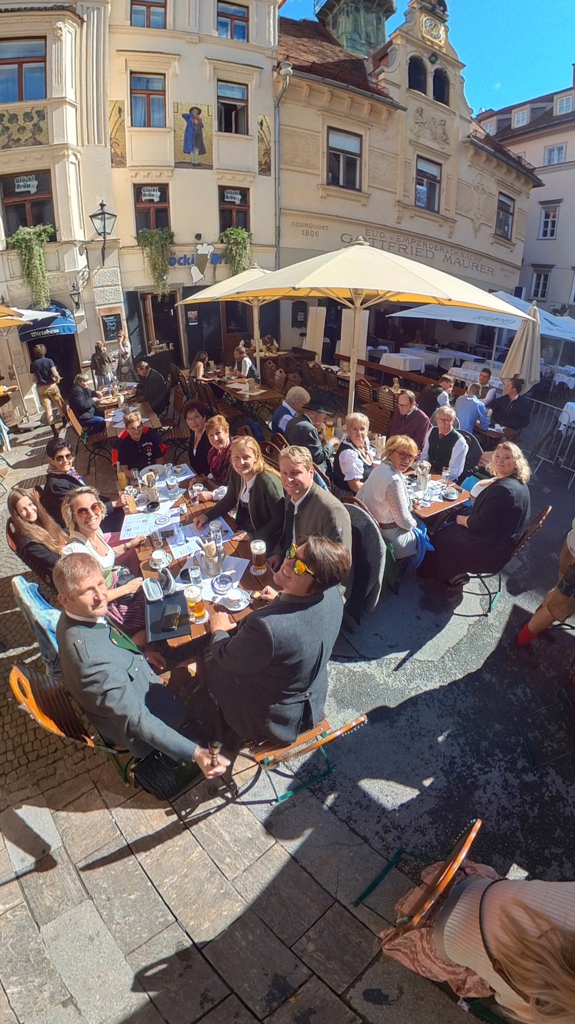
Wir konnten uns mit einem knapp einstündigen Programm welches themengemäß vorwiegend aus österreichischen Volksliedern (siehe Anhang) bestand, bestens präsentieren, was durch den kräftigen Applaus der unzähligen Besucher honoriert wurde.
Nach unserem Auftritt bummelten wir noch gemeinsam durch die belebten Gassen und Plätze von Graz und genossen das reichhaltige kulturelle und kulinarische Angebot, ehe wir um 17:00 Uhr die Heimreise antraten.
Ein, nach 2 ½ Jahren Pandemie, für alle Teilnehmer sowohl musikalisch als auch gesellschaftlich wunderbarer Tag, der auch zum Zusammenhalt des Chores beitrug.

Liederfolge:
1 | Wann Steirerleut singen Worte u. Satz Lorenz Maierhofer
2 | Liab i di, kriag i di Kurt Muthspiel
3 | Mia hommas 3 Rösserl Stmk., Volkssatz
4 | Überführn NÖ, Satz C. Bresgen
5 | Da Waldbua NÖ, Nach Liebleitner
6 | Erlaube mir, feins Mädchen aus 12 deutschen Liedern, J. Brahms
7 | Weit, weit weg Hubert von Goisern
8 | Die Lena alpenländ. Volkslied, Satz; L. M.
9 | Vürbei Franz Koringer
10 | Regntog nach M. Wölger, Dir. E. Luckmann
11 | Tanzlied Text: H. Rieger, Satz: Siegrid Hermann
12 | An alte Mühl Martha Wölger
13 | Hintn bei da Stodltür Tirol, Volkssatz
14 | Bleibn ma banand (Jodler) Kurt Muthspiel

Adventmarkt im Brahmshof

„Mit einem vielseitigen Programm bei wunderschönem Ambiente fand am Donnerstag der Weihnachtsmarkt im Arkadenhof des Brahms-Hauses statt, der „nostalgischer nicht hätte sein können“. So kann man es in der Lokalzeitung „Woche“ nachlesen. Da waren wohl auch wir mit unserem Auftritt am 8.12.2022 gemeint.
Beim romantisch und geschmackvoll gestalteten Adventmarkt haben wir einige traditionelle Adventlieder gesungen und so die sehr gut besuchte Veranstaltung noch stimmungsvoller gestaltet. Für uns war es ein erster Auftritt in Mürzzuschlag nach erzwungener, langer Pause.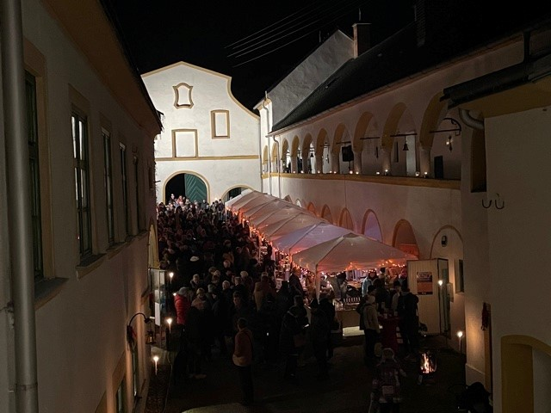

Weihnachtsfeier 2022
Statt einer Probe trafen wir am 13.12.2023 beim Lendl zusammen, um in traditioneller Art und Weise mit Backhendl und Erdäpfelsalat gemütlich zusammen zu sitzen. Ein Jahr, in dem wir Corona bedingt weniger aktiv sein mussten wurde besprochen und auf ein besseres gehofft.
Barbara Zwerschitz bedankte sich in Vertretung des erkrankten Obmanns Franz Skazel bei Birgit für ihren Einsatz, ohne den der Chor nicht existieren könnte.

